What’s your colour
Limitovaná kolekce rtěnek ALCINA

Jaro si žádá nové odstíny barev! ALCINA proto přichází s kolekcí „What’s your colour“, která nabízí barvy na rty v široké paletě tónů a také v rozmanitých texturách, aby si na své přišla každá z nás. Dáváte přednost pěstěnému vzhledu a jemnému tónování, vzrušujícímu perleťovému finiši, nebo spíše intenzivním barvám? S novou limitkou je vše možné!
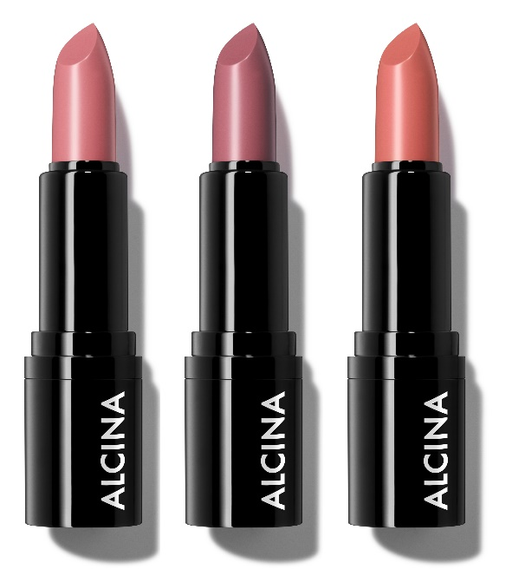
Radiant Lipstick
Krémová rtěnka
Intenzivní barevný finiš, který na rtech vydrží dlouhé hodiny, ale přitom stále příjemná a vláčná textura, která vaše rty nezatíží – to je nová rtěnka Radiant Lipstick. Její brilantní jas si díky decentním odstínům můžete užívat i při každodenním nošení.
K dostání ve třech odstínech:
- 01 rosy nude
- 02 rosy taupe
- 03 rosy peach

MPC: 340 Kč / 11,95 €

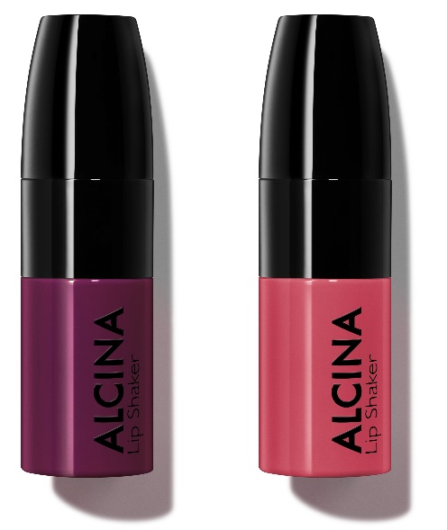
Lip Shaker
Výživný dvoufázový balzám
Dvoufázový balzám Lip Shaker bude vaše rty hýčkat a pečovat o ně a zároveň jim dodá jemné transparentní tónování. Vyživující fáze na bázi oleje se postará o to, aby byly rty vždy jemné, a tónovací fáze vytvoří jemně barevný finiš s decentním leskem. Před použitím je nutné produkt dobře protřepat, aby se obě složky propojily.
K dostání ve dvou odstínech:
- strawberry
- blackberry

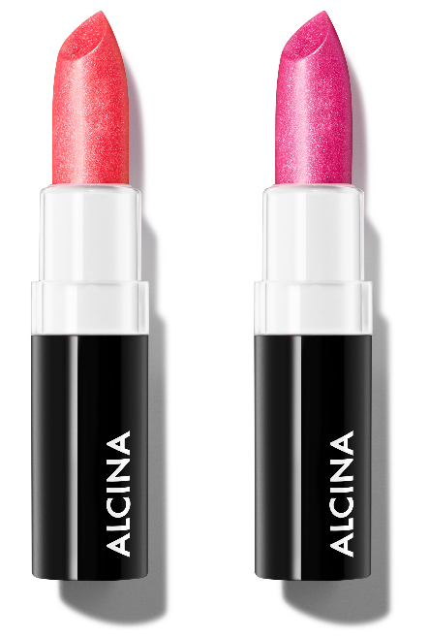
MPC: 340 Kč / 11,95 €
Pearly Lipstick
Perleťová rtěnka
Pro ty, kdo chtějí v nové sezóně vynikat díky oslnivě lesklým rtům, je tu rtěnka Pearly Lipstick. Pyšní se složením s multi-reflexními perleťovými pigmenty, které zaručují ultra vysoký lesk, lehkou a příjemnou texturou a středním krytím.
K dostání ve dvou odstínech:
- 01 pink
- 02 melon

MPC: 340 Kč / 11,95 €
K dostání v salonech spolupracujících se značkou ALCINA od března 2020.

